Ofício nº 110/22 Três Passos, 6 de maio de 2022.

Senhor Prefeito Municipal:

Na forma do inciso VIII do art. 48 do Regimento Interno da Câmara Municipal, a pedido das Comissões Permanentes, sugere-se em relação ao projeto de lei nº 55, de 2022, que.institui o Programa de Microcrédito Empreender, bem como autoriza o Município firmar parceria e/ou contratar com instituições financeiras para operacionalizar o programa, a supressão do inciso II do art. 6º da proposição, o qual prevê que a taxa de juros mensal contratada não poderá ser superior a 1% (um por cento) ao mês utilizando-se para cálculo, a tabela Price, pois a taxa de juros definida pelas instituições financeiras pode variar com o passar do tempo, sendo aconselhável regulamentá-la via Decreto.

Atenciosas saudações.
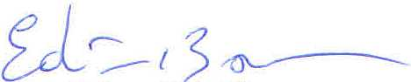
Edivan Nelsi Baron,
Presidente.

A Sua Excelência o Senhor
Arlei Luis Tomazoni,
Prefeito Municipal,
Três Passos-RS.-

